Vizin László–Zsiros Gábor
Honda Civic Type–R R3, racingfactory.hu
Grepton Kupa, Orfű

Vizin első versenye a Hondával

Igen biztatóan debütált Vizin László az idei három IRC-futamra szánt Honda Civic Type–R R3-ban. Tavaly egy rövid teszten már vezette az autót, de versenykörülmények között most ült benne először. Mivel a Hondával a magyar bajnokságban Hering Gyula indul, a két versenyző közös tesztnek szánta a ralisprintet. Ez Vizin számára olyan jól sikerült, hogy a licences kategóriában a 11 értékelt versenyző közül, több N-es Mitsubishit is megelőzve, az ötödik helyen végzett.

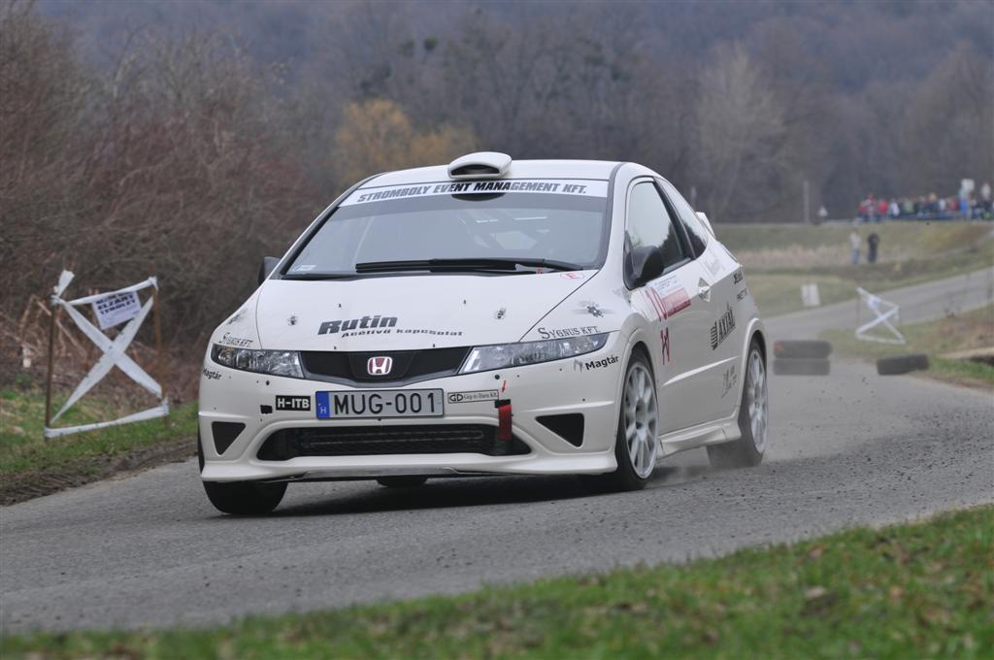

Vizin László: – Nagyon tetszett a verseny és az autó is. Tavaly év végén megbeszéltük Hering Gyuszival, hogy mind a ketten indulunk ezen a versenyen. Megkért, hogy segítsek beállítani az autót, amit én örömmel megtettem, mert így én is egy tesztlehetőséghez jutottam.

– A tavalyi Mecsek Ralis beállításokból indultunk ki, hogy legyen viszonyítási alapunk. Már a második körre sokat tudtunk javítani az autón, a harmadikra pedig még többet. Ez után leesett az eső, ami a száraz aszfalt tesztünk végét jelentette, de én titkon örültem neki, mert így esőben is kipróbálhattam a Hondát. Az első IRC-futamunk a belga Ypres Rali lesz, ahol gyakori az eső.

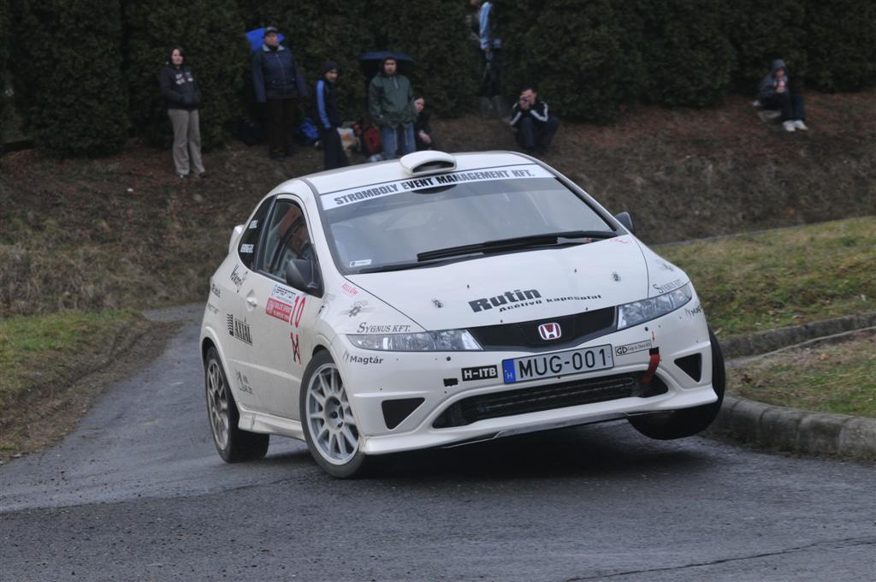

– Összességében kellemes meglepetés volt a Honda. Nehezebb vezetni, mint egy WRC-t, sokkal kiszámíthatatlanabbul viselkedik. 179 km/h a végsebessége, és 160 felett már nem nagyon van benne erőtartalék, ahogy gurul, úgy kell elfordítani. De ez inkább a magyar pályákon okoz hátrányt, külföldön nem lesznek olyan tempósak a gyorsaságik. Új kihívás az autó, az biztos, meg kell tanulni ezt is, és biztos vagyok benne, hogy a második, harmadik versenyemen én is jobban fogok menni vele.

– Az első IRC-futamunk a nyáron lesz, addig, ha lesz alkalmunk még egy tesztversenyre, akkor azon szívesen részt vennék. Egerben is egész biztosan ott leszek, segítek Hering Gyuszinak, (Zsiros) Gabikának, meg nagyon sok barátom van a raliban, úgyhogy elképzelhetetlen, hogy ne legyek ott.

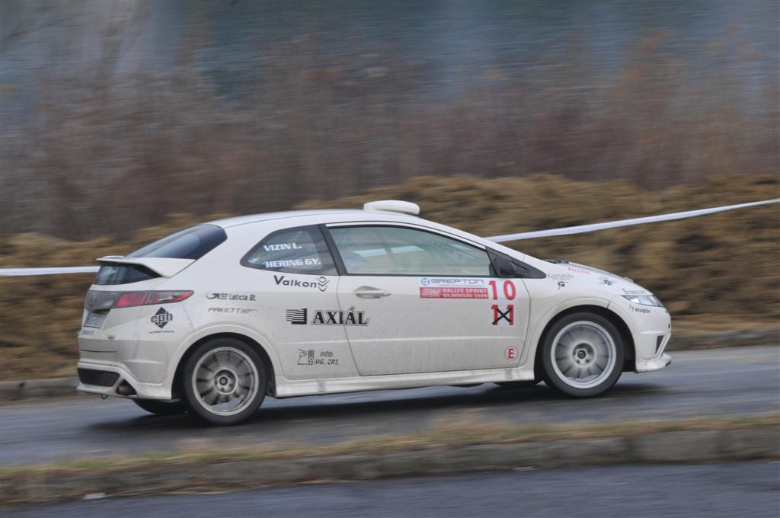

A csapat együttműködő partnerei:
AXIÁL KFT, HÓD-MEZŐGAZDA ZRT, VALKON KFT, MAGTÁR KFT, STROMBOLY EVENT KFT, ZOMÁER Kft., KAMARÁS-DUNA KFT, Sygnus Kft, Gép és Daru Kft, SL Group,Agro-Transit 2000 Bt, Rutin Acélívű kapcsolat, Gépszer, IKR Bábolna, CPH, H–ITB, IS International, 92 Leticia Bt, Pakett 007 Kft, T&R Consulting Kft, Aqua Computer Kft, Barbat 2000 Bt.

További információk: www.racingfactory.hu
Mihályi Csaba, sajtófőnök: 30-5609082
Melléklet: jogdíjmentesen felhasználható fotó. Nagyfelbontású képekért kérem, küldjön e-mailt.

